Н А В Ы К 6

С И Н Е Р Г И Я

Принцип, лежащий в основе:
Целое больше, чем сумма его частей.
Ключевые парадигмы:
- Я ценю различия в других и ищу третью альтернативу.
- Деятельность в сотрудничестве занимает больше времени, но дает лучшие долгосрочные результаты.
Ключевые процессы:
- Я пользуюсь подходом «Выигрыш-Выигрыш» (навык 4) и навыком участливого слушания (навык 5).
- В поисках третей альтернативы я пользуюсь основными правилами синергии (ценю различия и т.д.)

- Синергия - это синтез энергий.
- Синергия позволяет максимально эффективно воспользоваться всеми ресурсами.
- Люди тратят много энергии на то чтобы переубедить или переделать другого. Так энергия превращается в разрушительную, но принцип синергии позволяет людям сохранять свои отличия и самобытность, задействует общую энергию в сотворчестве и так приносит общее благо.
- Что же означает главный принцип синергии «Целое больше, чем сумма его частей»? 1 + 1 = ? 3 или больше...
- Примеры синергии: при трении одной деревяшки о другую появляется огонь ( нечто третье), что не проявляется если две деревяшки просто лежат рядом. Важен элемент взаимодействия. При трении это уже не просто две деревяшки, а механизм дающий огонь, при помощи которого много осуществить много функций.

- Буквы соединяются в слова и за ними стоит смысл, который не стоял за каждой отдельной буквой. Слова соединяются в предложения, звуки - в музыку, кирпичи - в дом, люди - в команду.

- Много капель вместе порождают большой водоем, в котором можно плавать. Это уже не просто сумма капель, но новое качество.

- Несколько соединенных вместе бревен составляют плот, грузоподъемность которого больше, чем сумма грузоподъемности
каждого бревна в отдельности.

- Разнообразные природные стихии вместе порождают экологический баланс, который есть природная синергия. Все в природе такое разное, но в соединении это разнообразие порождает удивительную гармонию.
- Мужчина и женщина создают семью и детей. Так 1 мужчина + 1 женщина = не просто 2 человека. Это порождает любовь из которой может родиться любое количество детей + семейная атмосфера, которая является результатом живого взаимодействия, а не просто механического соединения.
- Сам Навык 6 объединяет в себе все предыдущие навыки и дает больше, чем каждый из навыков по отдельности.

- В основе Синергии лежит способность ценить различия и извлекать из них обоюдную выгоду.

- Мужчина и женщина ценят друг в друге именно различия, но больше на физическом уровне. Однако порой они не ценят психологических и эмоциональных различий, различий во взглядах и т.д. Но из этих различий можно извлечь много новых возможностей.

- Большинство людей не понимают Синергии и в общении настроены на оборонительную или покровительственную коммуникацию. Это великая потеря, так как остается неиспользованным потенциал общения.

- Что можно сделать с другим мнением? Пренебречь, проигнорировать, раскритиковать, оценить, использовать.

- В синергии есть нечто непредсказуемое, но позитивный подход всегда обеспечивает хороший результат. Синергия - это всегда сотворчество. При синергетическом взаимодействии возрастают не только результаты (Р), но и ресурсы (РС), то есть крепнет дух команды, улучшается семейная атмосфера, возрастает обоюдное доверие и энтузиазм.

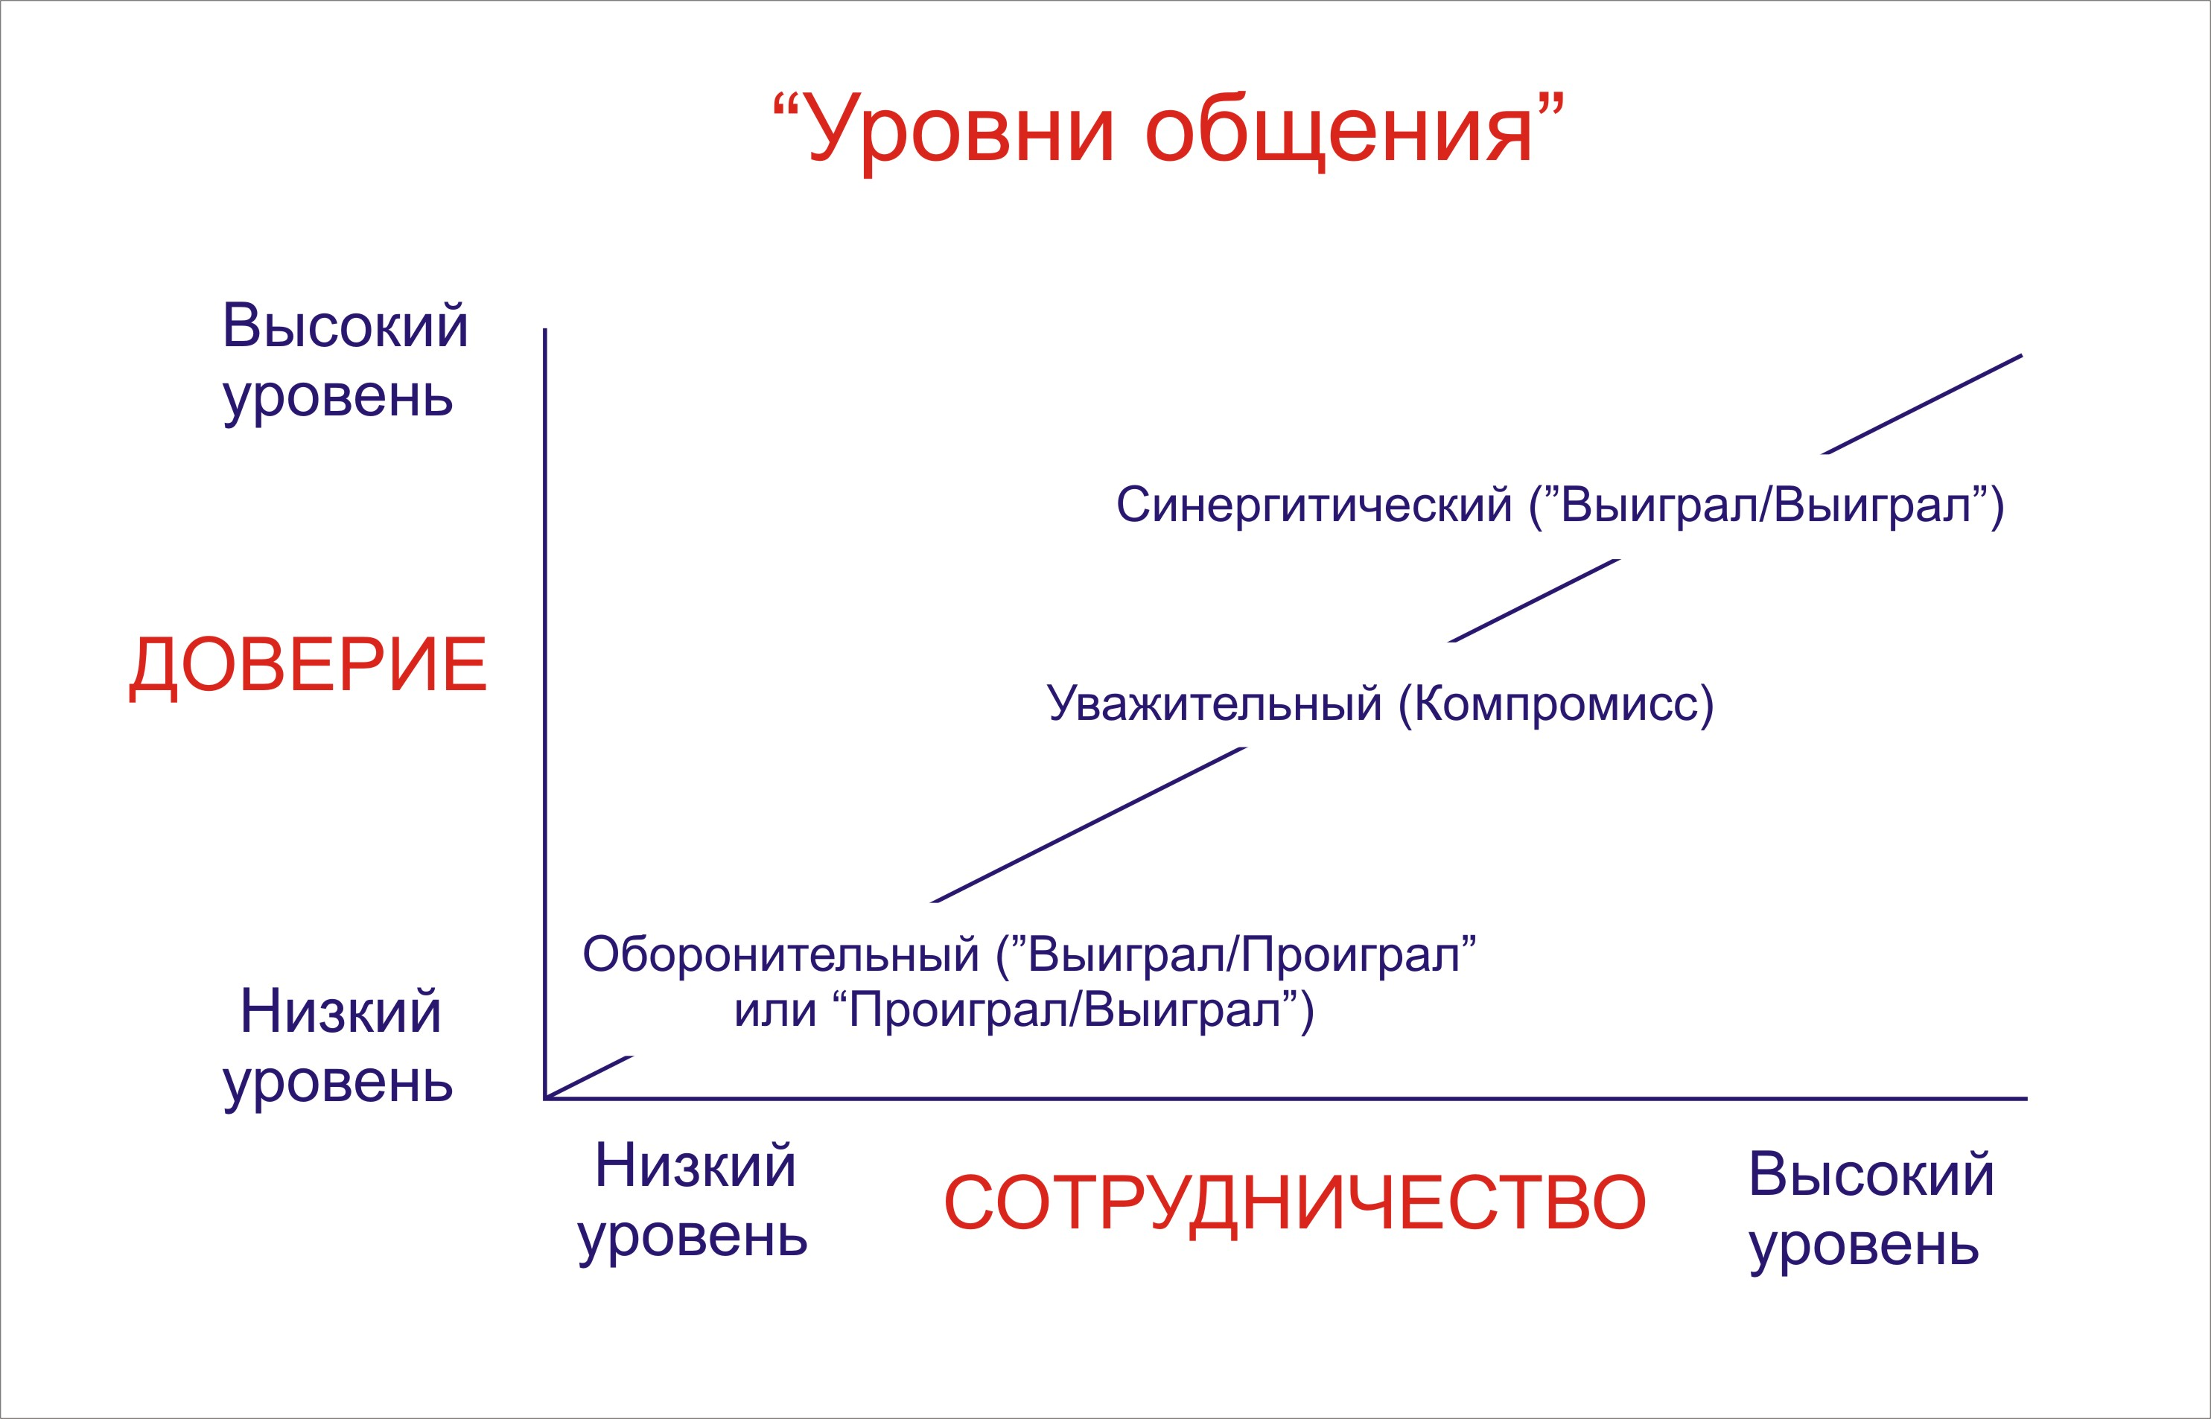

- Синергия - это практическое воплощение навыков 4 и 5.

- Поиск третей альтернативы: история про отпуск, история про 2х ослов.

- Проблема не решается на том уровне сознания, на котором она создана. Она решается через возвышение сознания.

- Пока мы думаем только о своем благе, мы не найдем третей альтернативы.

- Синергия - это своего рода средний путь, как вершина треугольника, которая находится не просто между двумя крайними точками, но и выше их.

- Люди, ищущие третью альтернативу стоят по одну сторону, а не по разные стороны баррикады.

- Компромисс - это низшая форма В/В, так как обе стороны что-то теряют.

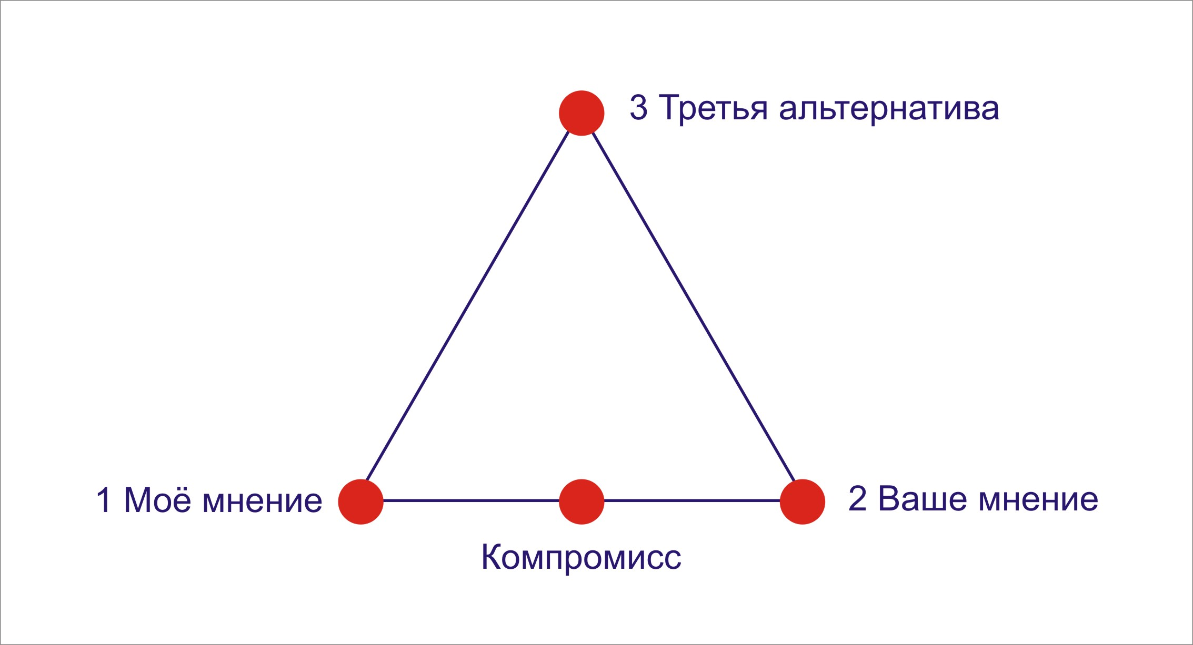

- Очень важно уметь ценить различия и не пытаться заставить всех действовать одинаково. Пример: история про школу животных.

- Общество способно выживать и развиваться именно из-за различий его членов. Все разные, но трудясь ради общей цели (процветание), общество может достичь синергетической гармонии.

- Синергия - это разнообразие в единстве. В едином обществе могут позитивно развиваться и сотрудничать люди с разными склонностями, создавая синергетический ресурс - дух единства, который способен вывести общество на новый качественный уровень.

- Пример отрицательной синергии: разговор в ресторане.

Практические задания:

- Вспомните человека, который обычно видит все иначе, чем вы. Подумайте о способах использования этих отличий в качестве ступенек, ведущих к решениям в духе третьей альтернативы. Скажем, вы могли бы спросить мнение этого человека о реализуемом сейчас проекте или возникшей проблеме, ценя его вероятное отличие от вашей точки зрения.

- Составьте список людей, вызывающих у вас раздражение. Представляют ли они точки зрения, отличающиеся от ваших, которые могли бы привести к синергии, если бы вы обладали большей уверенностью в себе и ценили различия?

- Определите реальную ситуацию, в которой вам хотелось бы добиться более плодотворного сотрудничества и синергии. Какие условия необходимо обеспечить для поддержания синергии? Что вы можете сделать для создания этих условий?

- В следующий раз, когда у вас возникнет разногласие или спор с другим человеком, попытайтесь понять интересы, лежащие в основе его позиции. Продемонстрируйте творческий и взаимовыгодный подход к проблеме с учетом этих интересов.

